Викторина по русскому языку
«Великий и могучий…»
9абвг группы

Цель викторины:

- Создать положительную мотивацию к изучению русского языка.
- Научить детей видеть результаты коллективной деятельности.
- Научить грамотно и правильно писать, обогатив их речь.
- Показать учащимся как увлекателен, разнообразен, неисчерпаем мир слова, мир грамоты.
- Помочь увидеть «волшебство знакомых слов».

Форма проведения: соревнование –викторина.

Оформление и оборудование:
- Мероприятие проводится в кабинете русского языка.
- Высказывания великих людей о красоте и богатстве русского языка.
- Медиапроектор.
- Интерактивная доска.
- Стулья и столы расположены так, чтобы была создана живая непринуждённая обстановка.
- На столах всё необходимое для работы: ручки, карандаши, листочки для записей. Все присутствующие разделены на группы. На доске написан эпиграф:

Мы будем помнить каждый миг:
Наш лучший друг – родной язык!
Невозможно стать культурным
Без родной литературы!

Слово учителя (Винник И.И.).

Ребята, мы сегодня проводим игру по русскому языку «Великий и могучий…». Она проходит под девизом «Выучи русский язык». В ней принимают участие 2 команды 9аб и 9вг групп. А судить наше соревнование будет жюри. Хочу представить вам его состав: учитель русского языка и литература Ворона Татьяна Алексеевна, учитель истории и обществознания Крупнова Татьяна Владимировна, учитель иностранного языка Наумова Елена Анатольевна. А открыть наше мероприятие хочется стихотворением:

Выучи русский язык.

Если ты хочешь судьбу переспорить,
Если ты ищешь отрады цветник,
Если нуждаешься в твердой опоре, -
Выучи русский язык.

Он твой наставник великий, могучий,
Он переводчик, он проводник.
Если штурмуешь познания кручи –
Выучи русский язык.

Горького зоркость, бескрайность Толстого,
Пушкинской лирики чистый родник
Блещут зеркальностью русского слова.
Выучи русский язык.

Ход викторины.

Конкурс №1 «Дальше, дальше…» (за каждый правильный ответ – 1 балл) – 30 баллов

Условие: в течение 5 минуы каждая команда дает ответы на вопросы, чем больше будет правильных ответов, тем лучше. Если команда не знает ответ на вопрос, она говорит: «Дальше».

1. Автор стихотворения «Русский язык». (И. Тургенев)
2. Раздел науки о языке, изучающий звуки речи. (Фонетика)
3. Какую часть слова можно найти в земле? (корень).
4. Как большой дом сделать маленьким? (добавить суффикс ИК )
5. Часть слова, графически обозначаемая квадратом или прямоугольником. (Окончание)
6. Что обозначает в русском языке заимствованное слово «дебаты? (обсуждение).
7. Что обозначает фразеологизм «кот наплакал»? (очень мало)
8. Чем кончается ЛЕТО и начинается ОСЕНЬ? (буквой О)
9. Как называются слова: БОЛЬШОЙ, ОГРОМНЫЙ, ИСПОЛИНСКИЙ? (синонимы)
10. Способ связи слов в словосочетании, при котором зависимое слово ставится в тех же формах, что и главное. (Согласование)
11. Основная синтаксическая единица, содержащая сообщение о чем-либо, или вопрос, или побуждение. (Предложение)
12. Главные члены предложения. Назовите их по-другому. (Грамматическая основа)
13. Как мышеловку назвать пятью буквами? (кошка)
14. По цели высказывания предложения бывают... (повествовательными, вопросительными, побудительными).
15. В каком глаголе НЕТ слышится 100 раз? (стонет)
16. Как называются по отношению друг к другу слова: слабый – сильный? (антонимы)
17. Как называются люди, живущие в Пскове? Уфе? (псковичи, уфимцы)
18 Назовите кинокартину, в название которой входит числительное. (два товарища)
19. Что означает фразеологизм «дамоклов меч»? (угроза)
20. Как называются слова, пришедшие в русский язык из других языков? (заимствованные)
21. Как называется раздел науки о языке, который изучает слово с точки зрения его лексического значения? (лексика).
22. Совокупность правил об употреблении знаков препинания. (Пунктуация)
23. Каких звуков в русском языке больше? (согласных)
24. Что обозначает в русском языке заимствованное слово дискуссия? (спор).
25. Раздел науки о языке, изучающий правила произношения. (Орфоэпия)
26. В каких словах по 100 согласных? (стол, стог, стон).
27. Превратите слово мел в мелкое место (мель).
28. По наличию второстепенных членов предложения бывают … (распространенные и нераспространенные)
29. Сложные предложения бывают … (сложносочиненные и сложноподчиненные)
30. Что обозначает в русском языке заимствованное слово
Инновация (нововведение).

Было задано 1-ой команде _____ вопросов; правильных ответов ______;

2-ой команде _____ вопросов; правильных ответов ______;

Счет: ___________

Конкурс №2. «Сова» (за каждое правильное слово – 1 балл) – 20 баллов.

Сейчас я продиктую вам слово, состоящее из четырёх букв. Мы его запишем в строку, далеко отставляя одну букву от другой. Ваша задача состоит в том, чтобы как можно быстрее написать по 5 слов, начинающихся с буквы, входящей в это слово.

С О В А
Сокол Облако Вилка Арфа
Сито Окно Вата Арка
Сосна Огород Волк Арбуз
Старик Орех Ворот Анкета
Сарай Окунь Венок Алмаз

Конкурс №3. «О…» (за каждое правильное слово – 1 балл) – 20 баллов

А сейчас я предлагаю всем подобрать как можно больше слов, в которых есть буквы О:
Сначала вы вспоминаете слова, в которых 1 слог, затем 2 слога, 3 слога и затем 4 или более слогов.
1 2 3 4
Пол Ко-роль Зо-ло-то О-ко-ло-ток
Мост Ко-лос Мо-ло-ток Во-до-про-вод
Ток Мо-роз Ос-ко-лок Мо-ло-ко-за-вод
Рот Ост-ров Мо-ло-ко Во-до-во-рот
Соль Огонь Толокно Коловорот

Конкурс №4: «Как мы говорим» - (за каждое правильное слово – 1 балл) – 15 баллов

Поставьте ударения в следующих словах:
Алфавит, водопровод, генезис, камбала, километр, коклюш, красивее, ломота, ломоть, мастерски, мизерный, мышление, немота, принудить, толика.

(Алфави́т, водопрово́д, ге́незис, ка́мбала, киломе́тр, коклю́ш, краси́вее, ломо́та, ломо́ть, мастерски́, мизе́рный, мышле́ние, немота́, прину́дить, толи́ка).

Конкурс №5 «Город Петра» (за каждое правильное название – 1 балл) – 3 балла

В русской поэзии XIX века тогдашняя столица России могла называться Петербургом, Петроградом или Петрополем. Эти слова передают одно и то же значение (‘город Петра’) на трёх разных языках. Каких?

(Петербург – по-немецки; Петроград – по-старославянски (по-русски); Петрополь – по-гречески).

Конкурс №6 «Конструктор» (за каждое слово-анаграмму – 1 балл)

Вы наверное слышали про слова-анаграммы. Это слова, которые состоят из одних и тех же букв, расположенных в разном порядке. Анаграммы «открыты» греческим поэтом Ликофроном в 3 веке до нашей эры. С тех пор привлекают внимание любителей слова. Например, весна – навес, масло - смола. Вам предлагаются слова, из которых вы образуете новые слова:

Лето (тело), атлас (салат), маяк (ямка), каприз (приказ), лопата (оплата), водопад (подвода), кукла (кулак), колесо (оселок), комар (корма) .

Конкурс №7 «Замени меня» (за каждое правильное название – 1 балл) – 8 баллов

Замените фразеологизмы наречиями:

1. Мальчик бежал во все лопатки.
2. Он сказал не в бровь, а в глаз.
3. Девочка выучила задание назубок.
4. Она пришла ни свет ни заря.
5. Работу он знал как свои пять пальцев.
6. Сергей выполнил задание из рук вон плохо.
7. До деревни рукой подать.
8. Она работает не покладая рук.

(1. Быстро. 2. Точно. 3. Отлично. 4. Рано. 5. Очень хорошо. 6. Очень плохо. 7. Близко. 8. Непрестанно.)

Конкурс №8 «Из мира фразеологии» ( за каждый угаданный фразеологизм – 2 балла) – 8 баллов
Весёлый художник изобразил на рисунках фразеологизмы. Назовите их.
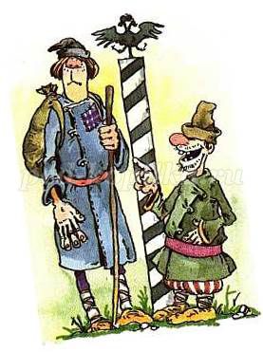
(коломенская верста)
(дым коромыслом)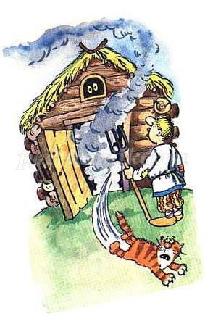
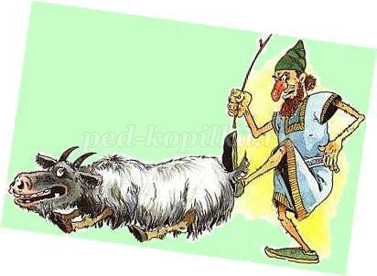
(козел отпущения)

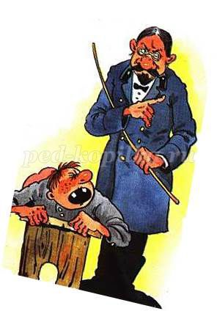
(всыпать по первое число)

Итоги:
В конце игры суммируются баллы за всю игру. Жюри награждает победителей.

Конкурс № 1 «Дальше, дальше…» -1 балл за каждый правильный ответ, того – 30 баллов
№ зад. | Правильный ответ | Команда 9аб(бал) | Команда 9вг(бал)
1 | Тургенев
2 | Фонетика
3 | Корень
4 | Добавить суффикс –ик-
5 | Окончание
6 | Обсуждение
7 | Очень мало
8 | Буквой О
9 | Синонимы
10 | Согласование
11 | Предложение
12 | Грамматическая основа
13 | Кошка
14 | Повествовательными, побудительными вопросительными
15 | Стонет
16 | Антонимы
17 | Псковичи, уфимцы
18 | Два товарища
19 | Угроза
20 | Заимствованные
21 | Лексика
22 | Пунктуация
23 | Согласных
24 | Спор
25 | Орфоэпия
26 | Стол, стог, стон
27 | Мель
28 | Распространенные, нераспространенные
29 | Сложносочиненные, сложноподчиненные
30 | Нововведение

Конкурс №2 «Сова»
Ваша задача состоит в том, чтобы как можно быстрее написать по 5 слов, начинающихся с буквы, входящей в слово СОВА (учащиеся могут писать свои слова) – по 1 баллу за каждый правильный ответ – итого 20 баллов.

с | о | в | а
Сокол | Облако | Вилка | Арфа
Сито | Окно | Вата | Арка
Сосна | Огород | Волк | Арбуз
Старик | Орех | Ворот | Анкета
сарай | окунь | венок | Алмаз

Подсчет баллов:
Команда 9аб
с | о | в | а
Команда 9вг
с | о | в | а

Конкурс №3 «О…» -
Подобрать как можно больше слов, в которых есть буква О:
Сначала вспоминаете слова, в которых 1 слог с буквой О, затем 2 слога, 3 слога и затем 4 или более слогов. - по 1 баллу за каждый правильный ответ – итого 20 баллов.

1 слог | 2 слога | 3 слога | 4 слога и более
Пол | Ко-роль | Зо-ло-то | Во-до-про-вод
Мост | Ко-лос | Мо-ло-ток | Мо-ло-ко-за-вод
Ток | Мо-роз | Ос-ко-лок | Во-до-во-рот
Рот | Ост-ров | Мо-ло-ко | Ко-ло-во-рот
соль | Оло-во | То-лок-но

Подсчет баллов:
Команда 9аб
1 слог | 2 слога | 3 слога | 4 слога и более

Подсчет баллов:
Команда 9вг
1 слог | 2 слога | 3 слога | 4 слога и более

Конкурс №4 «Как мы говорим» - поставить ударения в словах. За каждый правильный ответ – 1 балл – итого 15 баллов.

слово | Команда 9аб (бал) | Команда 9вг (бал)
алфавит
Водопровод
Генезис
Камбала
Километр
Коклюш
Красивее
Ломота
Ломоть
Мастерски
Мизерный
Мышление
Немота
Принудить
Толика

